摘要：近年来，随着人民的生活水平的不断提高，餐饮业的消费持续增长，竞争愈来愈激烈。然而，传统餐饮企业的日常运作还是靠人工管理，从原材料入库到客人点单，再到结账基本上由人工完成记录，这样做不仅耗费人力资源而且容易导致记录丢失或重复等错误，造成管理水平低下。作为传统的餐饮企业更是存在这些问题，进货，库存有人工管理，客人点单需服务员记录并送至厨房，客人结账由手工记录，人力耗费大，客人等待时间长，管理效率低下，这就迫切需要标准的、高效率的计算机管理方式引导其发展,通过计算机管理企业的日常运作，给管理者以决策参考的模型，来不断完善管理水平，提高工作效率。
作为计算机应用的一部分,使用计算机对餐饮企业信息进行管理,具有手工管理所无法比拟的优点.例如:检索迅速、查找方便、可靠性高、存储量大、保密性好、寿命长、成本低等。这些优点能够极大地提高信息管理的效率,也是企业的科学化、正规化管理与世界接轨的重要条件。
经过分析，本系统运用了Microsoft SQL Server2008为后台数据库，以Visual studio.NET 2008为前端开发工具，系统实现了前台管理、桌台信息的查询、开台信息、点菜、打印，报表、收银、桌台信息管理、员工管理、菜单维护、消费查询和盈利信息查询等功能。
关键词：小型餐厅管理系统；；sql2008； C/S；vs2008
英文再要： In recent years, as people living standard rise ceaselessly, the consumption growth industry, increasingly fierce competition. However, the traditional catering enterprises by the daily operation management, from raw material inventory of artificial order to guests, again to settle by artificial complete records, basically do not expend human resources and easy to cause loss or repeat wrong records, low level management. As a traditional catering enterprises is these problems, replenish onr's stock, inventory management, customer ordered a single clerk record and sent to the kitchen, the guest check by manual recording, human consumption, long waiting guests, low efficiency of management, it is urgent to standard, high efficiency of computer management guide its development, through the daily operation of computer management enterprise managers with reference to the model, to constantly perfect management level, and improve work efficiency.
As a part of computer application, computer information management for catering enterprises, crafts incomparable advantages. For example: retrieves, the search rapidly convenient, the reliability high, thereserves big, the secrecy good, the life is long, the cost is low. These merits can enormously enhance the efficiency of information management, enterprise's scientific and standardization management and the important condition.
Through analysis, the system using Microsoft SQL Server2008 for backend database, with Visual studio.net 2008 for the front-end development tools, system realizes the reception desk of information management, Taiwan, founding order information query, print, statements, finance, information management, Taiwan, desk staff management, maintenance, consumption and inquires menu profit information query etc. Function.
Keywords: small restaurant management system; Sql2008, C/S, Vs2008

目 录
摘要………………………………………………………………………………………2
英文摘要…………………………………………………………………………………3
1 引言……………………………………………………………………………………3
1.1 开发背景与现状………………………………………………………………3
1.2 当前业务存在的问题…………………………………………………………4
2 关键技术介绍 ………………………………………………………………………4
2.1 Microsoft Visual Studio.net 2008简介 …………………………………………4
2.2 SQL SERVER2008简介…………………………………………………………5
2.3 C#语言介绍 ……………………………………………………………………5
2.4 C#语言的技术优点………………………………………………………………6
3 总体设计 ……………………………………………………………………………7
3.1 总体模块说明……………………………………………………………………7
3.2 软件安装包………………………………………………………………………8
3.3 业务流程实现描述………………………………………………………………8
3.4 工作统计流程实现描述…………………………………………………………10
4 系统用例详细设计……………………………………………………………………10
4.1 数据库设计………………………………………………………………………10
4.2 系统设计…………………………………………………………………………14
5 系统测试………………………………………………………………………………26
5.1 系统测试的目的…………………………………………………………………27
5.2 系统的测试环境…………………………………………………………………27
6 开发总结………………………………………………………………………………28
7 致谢……………………………………………………………………………………28
8 参考文献………………………………………………………………………………28

- 引言
1.1 开发背景与现状
当今世界已进入了在计算机信息管理领域中激烈竞争的时代，应用计算机已经变得十分普遍了，如同我们离不开的自行车、汽车一样。我们应该承认，谁掌握的知识多，信息量大，信息处理速度快，批量大，谁的效率就高，谁就能够在各种竞争中立于不败之地。随着科学技术的不断提高,计算机科学日渐成熟,其强大的功能已为人们深刻认识,它已进入人类社会的各个领域并发挥着越来越重要的作用。越来越多的管理人员意识到信息管理的重要性。

1.2 当前业务存在的问题
由于当前酒店的管理还处于人工管理阶段，仅在财务部门使用了计算机，所以酒店的管理效率不高。
由于缺乏科学的管理和现代化的管理工具，该酒店在管理上和业务的安排上都存在着不足。
1． 房间的管理不够科学方便，房间使用情况不直观。
2． 库管员不能随时掌握库存情况，不能及时发现商品缺货的情况，另外统计商品数量即费时又费力。
3． 由于该酒店的商品种类多，菜样多变，靠人工方式管理商品和菜品信息有很多不便。例如商品数量大导致查找商品信息困难等。

- 关键技术介绍
2.1 Microsoft Visual Studio.NET 2008简介
Microsoft Visual Studio.NET 2008 使开发人员能够快速创建高质量、用户体验丰富而又紧密
联系的应用程序，充分展示了 Microsoft 开发智能客户端应用程序的构想。借助 Visual
Studio 2008，采集和分析信息将变得更为简单便捷，业务决策也会因此变得更为有效。任何规
模的组织都可以使用 Visual Studio 2008 快速创建能够利用 Windows Vista™ 和 2007
Office system 的更安全、更易于管理并且更可靠的应用程序。Visual Studio 2008可以高效开发
Web应用，集成了ASP.NET AJAX 1.0，包含ASP.NET AJAX项目模板，它还可以高效开发Office
应用和Mobile应用。

版本分类
Visual Studio 2008 Standard Edition
Visual Studio Team System 2008 Architecture Edition
Visual Studio Team System 2008 Database Edition
Visual Studio Team System 2008 Development Edition
Visual Studio Team System 2008 Team Suite
Visual Studio Team System 2008 Test Edition
Visual Studio Team System 2008 Test Load Agent

VS2008新特性
■VS2008——软件开发更智能
评点：Visual Studio 2008 很好用，特别是自动提示和重够功能。
■Visual Studio 2008中WCF的新增功能
评点：Visual Studio2008对WCF的扩展，用起来很方便。
■Visual Studio 2008中WCF的新增功能
评点：Visual Studio2008对WCF的扩展，用起来很方便。
■Visual Studio 2008中的多定向支持
评点： Visual Studio2008为应用程序的开发带来了新的活力。
■让VS 2008支持Subversion
评点： 虽然VS2008中并未集成Ankhsvn,但仍然不妨碍我们的使用哦。
■微软整合Windows Live到VisualStudio中
评点：VS2008程序员开发Live网络服务平台的有利武器。
■Visual Studio 2008中的SQL数据库发布
评点：VS2008为数据库的发布提供了更方便快捷的解决方案。
■ Visual Studio 2008加入拼写检查器
2.2 SQL SERVER2008的简介
SQL Server 2008 在 Microsoft 的数据平台上发布，帮助您的组织随时随地管理任何数据。它可以将结构化、半结构化和非结构化文档的数据(例如图像和音乐)直接存储到数据库中。SQL Server 2008 提供一系列丰富的集成服务，可以对数据进行查询、搜索、同步、报告和分析之类的操作。数据可以存储在各种设备上，从数据中心最大的服务器一直到桌面计算机和移动设备，您可以控制数据而不用管数据存储在哪里。
SQL Server 2008 允许您在使用 Microsoft .NET 和 Visual Studio 开发的自定义应用程序中使用数据，在面向服务的架构(SOA)和通过 Microsoft BizTalk Server 进行的业务流程中使用数据。信息工作人员可以通过他们日常使用的工具直接访问数据。SQL Server 2008 提供一个可信的、高效率智能数据平台，可以满足您的所有数据需求。
这个平台有以下特点：
· 可信任的——使得公司可以以很高的安全性、可靠性和可扩展性来运行他们最关键任务的应用程序。
· 高效的——使得公司可以降低开发和管理他们的数据基础设施的时间和成本。
· 智能的——提供了一个全面的平台，可以在你的用户需要的时候给他发送观察和信息。
2.3 C#语言介绍
C#语言是从C和C++语言演化而来的，是一种简单、现代、面向对象且类型安全的编程语言。C#具备了C++固有的强大能力，同时也吸收了Java和Delphi等语言的特点和精华，是目前进行.NET开发的首选语言。
C# (C sharp) 是微软对这一问题的解决方案。C#是一种最新的、面向对象的编程语言。它使得程序员可以快速地编写各种基于Microsoft .NET平台的应用程序，Microsoft .NET提供了一系列的工具和服务来最大程度地开发利用计算与通讯领域。
正是由于C#面向对象的卓越设计，使它成为构建各类组件的理想之选——无论是高级的商业对象还是系统级的应用程序。使用简单的C#语言结构，这些组件可以方便的转化为XML 网络服务，从而使它们可以由任何语言在任何操作系统上通过Internet进行调用。
最重要的是，C#使得C++程序员可以高效的开发程序，而绝不损失C/C++原有的强大的功能。因为这种继承关系，C#与C/C++具有极大的相似性，熟悉类似语言的开发者可以很快的转向C#。
2.4 C#语言技术优点
效率与安全性
新兴的网络经济迫使商务企业必须更加迅速的应对竞争的威胁。开发者必须不断缩短开发周期，不断推出应用程序的新版本，而不仅仅是开发一个“标志性”的版本。
C#在设计时就考虑了这些问题。它使开发者用更少的代码做更多的事，同时也不易出错。
支持现有的网络编程新标准
新的应用程序开发模型意味着越来越多地解决方案依赖于新出现的网络标准，例如HTML，XML，SOAP等。现存的开发工具往往都是早于Internet出现的，或者是在我们所熟知的网络还处于孕育期时出现的。所以，它们一般无法很好地支持最新的网络技术。
C#程序员可以在Microsoft .NET平台上事半功倍的构建应用程序的扩展框架。C#包含了内置的特性，使任何组件可以轻松转化为XML网络服务，通过Internet被任何操作系统上运行的任何程序调用。
更突出的是，XML网络服务框架可以使现有的XML网络服务对程序员来说就和C#对象一样。这样，程序员就可以方便地使用他们已有的面向对象的编程技巧来开发利用现有的XML网络服务。
还有一些精细的特性，使得C#成为一流的网络编程工具。例如，XML正逐渐成为在网络上传输结构化数据的标准。这种数据集合往往非常小。为提高性能，C#允许把XML数据直接映射到struct数据类型，而不是class。这样对处理少量的数据非常有效。
消除大量程序错误
即使是专家级的C++程序员也常会犯一些最简单的小错误——比如忘了初始化变量，但往往就是这些小错误带来了难以预料的问题，有些甚至需要很长时间来寻找和解决。一旦一个程序作为产品来使用，就算最简单的错误纠正起来也可能要付出极其昂贵的代价。
C#的现代化设计能够消除很多常见的C++编程错误。 例如：
1. 资源回收减轻了程序员内存管理的负担。
2. C#中变量由环境自动初始化。
3. 变量是类型安全的。
这样，程序员编写与维护那些解决复杂商业问题的程序就更方便了。
对版本的更新提供内在的支持降低了开发成本
更新软件组件是一项很容易出错的工作，因为代码的修改可能无意间改变原有程序的语义。为协助开发者进行这项工作，C#为版本的更新提供内在的支持。例如，方法重载必须显式声明。这样可以防止编码错误，保证版本更新的灵活性。还有一个相关的特性就是对接口和接口继承的内在支持。这些特性使得C#可以开发复杂的框架并且随着时间不断发展更新它。
总体来说，这些特性使得开发程序项目的后续版本的过程更加健壮，从而减少后续版本的开发成本。
商业过程和软件实现的更好对应
企业的商业计划要付诸现实，必须在抽象的商业过程和实际的软件实现之间建立紧密地对应。不过大多数语言都很难做到这点。例如，如今的程序员们一般使用代码注释来注明哪个类对应于某个抽象的商业对象。
C#语言允许类型定义的，扩展的元数据。这些元数据可以应用于任何对象。项目构建者可以定义领域特有的属性并把他们应用于任何语言元素-类，接口等等。然后，开发人员可以编程检查每个元素的属性。这样，很多工作都变得方便多了，比如编写一个小工具来自动检查每个类或接口是否被正确定义为某个抽象商业对象的一部分，或者只是创建一份基于对象的领域特有属性的报表。定制的元数据和程序代码之间的紧密对应有助于加强程序的预期行为和实际实现的之间的对应关系。
扩展交互性
作为一种自动管理的，类型安全的环境，C#适合于大多数企业应用程序。但实际的经验表明有些应用程序仍然需要一些底层的代码，要么是因为基于性能的考虑，要么是因为要与现有的应用程序接口兼容。这些情况可能会迫使开发者使用C++, 即使他们本身宁愿使用更高效的开发环境。
C#采用以下对策来解决这一问题：
1. 内置对组建对象模型（COM）和基于Windows?的API的支持；
2.允许有限制地使用纯指针(Native Pointer)。
在C#中，每个对象都自动生成为一个COM对象。开发者不再需要显式的实现IUnknown和其他COM接口．这些功能都是内置的．类似的，Ｃ#可以调用现有的COM对象，无论它是由什么语言编写的。
C#包含了一个特殊的功能，使程序可以调用任何纯API。在一段特别标记的代码中，开发者可以使用指针和传统C/C++特性，如手工的内存管理和指针运算。这是其相对于其它环境的极大优势。这意味着C#程序员可以在原有的C/C++代码的基础上编写程序，而不是彻底放弃那些代码。
无论是支持COM还是纯API的调用，都是为了使开发者在C#环境中直接拥有必要的强大功能。
- 总体设计
3.1 总体模块说明
项目内容:此系统使用了三层架构实现了管理人员登陆模块， 菜单管理模块， 桌台管理模块， 餐厅人员管理模块， 点菜功能模块， 消费结帐模块， 查询统计功能模块。此系统是基于C/S结构，并使用了水晶报表来打印报表。
菜单管理模块:管理人员可以添加菜谱到系统中， 并能进行日常维护（包括修改菜的价格等），系统可以对整个菜单分类管理，可区分凉菜、热菜、汤类、酒水、消费品和主食，此处是该界面加载是将数据库中的表分类绑定给treeView。
桌台管理模块: 餐厅管理人员能维护和管理整个餐厅的桌台信息，可以显示该桌台是否可用，可以扩大或减小餐厅规模，可以新添包房和删除包房，当点击桌台图片时，可显示该桌台的所有信息。
餐厅人员管理模块: 能维护整个餐厅服务人员的信息记录。
点菜功能模块: 顾客入座后，该桌台显示有人,并将开台按扭设为不可用， 顾客消费过程中，将消费情况记录到系统中，并支持查询，当点击桌台图片时,可显示该桌台的消费情况。当点击加菜按钮时跳到另一页进行加菜功能。
消费结帐模块: 系统可以自动对消费情况进行结算.可显示该消费者的所有消费情况，并能自动实现找零计算和打印消费单情况的功能。
查询统计功能模块: 能按月按日统计餐厅整个赢利情况，并打印报表，能依据消费单号查询某顾客的消费明细，这里用水晶报表实现打印功能。
3.2 安装软件包
已将程序打包为安装软件包，在装有FRAMEWORK3.5和SQL SERVER2008的环境下安装即用。
3.3 业务流程实现描述
当客户光临本店是时，前台人员可以对整个店的桌台信息进行查看，可以很容易的看到那些桌台没有开台并为客户选择适合人数的桌台，继而为客户开台、点菜等服务，客户只需记下自己的桌台号即可，用餐完毕后用户通过桌台号结账和查看自己的消费情况并打印消费单。实现流程示意图如下：

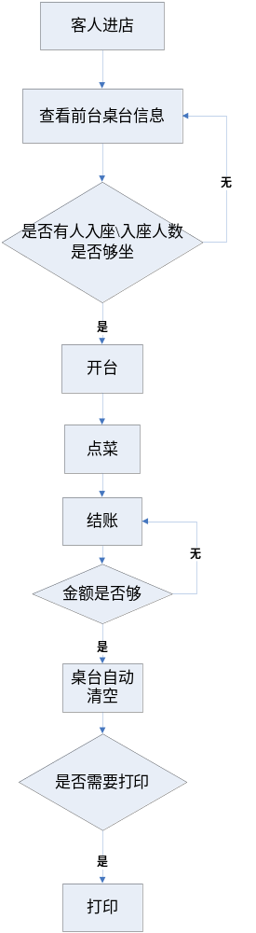

图3.1.1业务流程示意图

系统设计要点：
- 包括餐饮收银等各综合收银点
- 菜谱管理、台号（场所）管理
- 开单、点菜、加菜、退菜、结账
- 各类收银班报表、日报表及月报表、总盈利报表
- 查询总营业情况
- 信息查询、服务员管理、桌台管理，菜单管理。

3.4 工作统计流程实现描述
通过对前台的管理可分为四个主要阶段来对系统管理。工作统计流程实现示意图如下：
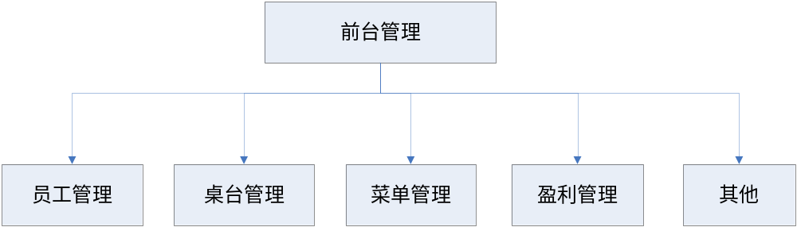
图3.2.1整体工作流程示意图

系统设计要点：
- 主要分为四大块来进行维护系统。
- 系统用例详细分析
4.1数据库设计
表设计

表 名 | 功 能 说 明
yonghubian | 存放用户基本信息
zhuotaibiao | 存放桌台基本信息
xiaofeibiao | 某桌台的消费情况
kaitaibiao | 客户的开台信息
kehubiao | 存放客户信息
fuwuyuanbiao | 存放服务员信息
diancaibiao | 存放某桌台的点菜情况
baobiao | 所有盈利信息
caibiao | 存放菜的种类信息
caidanbiao | 存放菜名和价格

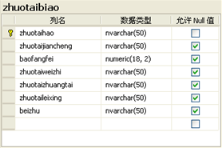
表zhuotaibiao
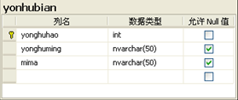
表yonhubian
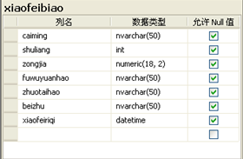
表xiaofeibiao
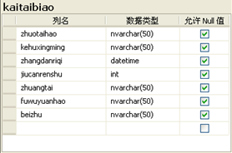
表kaitaibiao
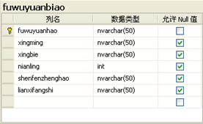
表fuwuyuanbiao
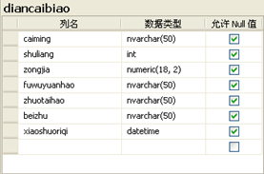
表diancaibiao
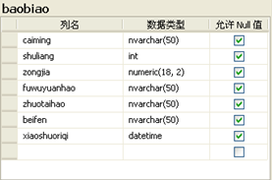
表baobiao
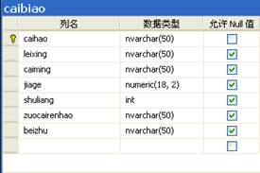
表caibiao
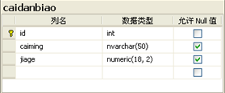
表caidanbiao
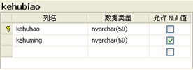
表kehubiao

  - 系统设计
      - 用例：登录界面
功能描述：登录界面，用户可通过此界面进入系统。
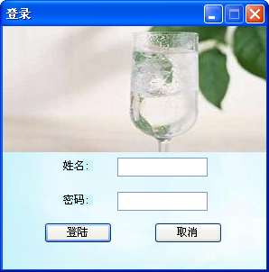
图1.1登录界面用例：登录界面
      - 用例：前台管理

功能描述：在此界面可以通过单击和双击图标来查看桌台信息，可以直接通过图标来看桌台是否已使用，可以选中图标单击右键选择相应业务，非常友好和方便。
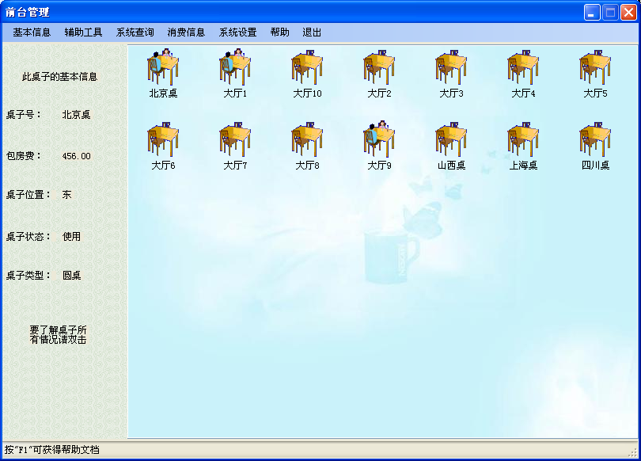
图1.2前台管理界面示意图
      - 用例：桌台信息
功能描述：此界面可以查看桌台信息和使用情况。
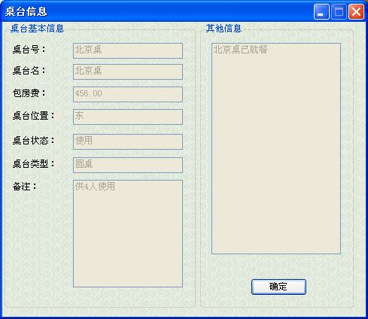
图1.3桌台信息界面示意图
      - 用例：开台
功能描述：此界面可以选择桌台和就餐人数，确定以后此桌台显示为有人及为开台，如果要取消开台可以在此桌台图标上点击右键先择取消开台，如果点菜后则无法取消。
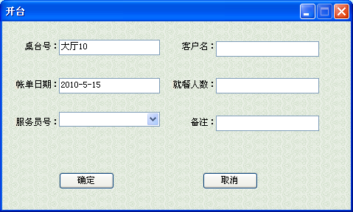
图1.4开台界面示意图
      - 用例：点菜
功能描述：此界面为点菜界面，用户可以根据自己的需要来选择，也可以在此界面退菜和补菜，服务员为开台选中的服务员，单击【=】按钮时总价=单价*数量，单击【保存】后所点的菜将添加到此桌台的菜单中，关闭此界面后再次打开此界面则无法退菜（菜已上了）。

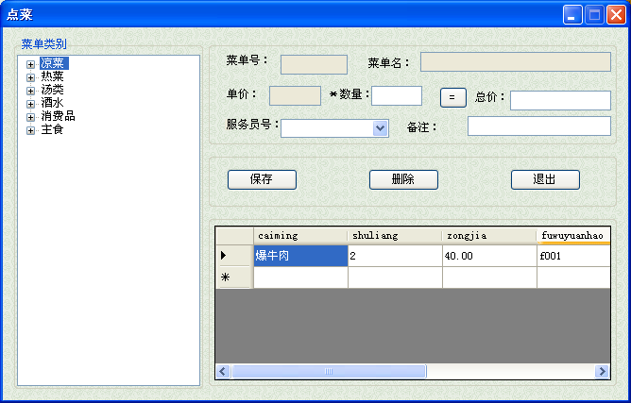
图1.5界面示意图
      - 用例：消费查询
功能描述：此界面可以很容易的查看某桌台的消费情况，并可以打印消费单据。

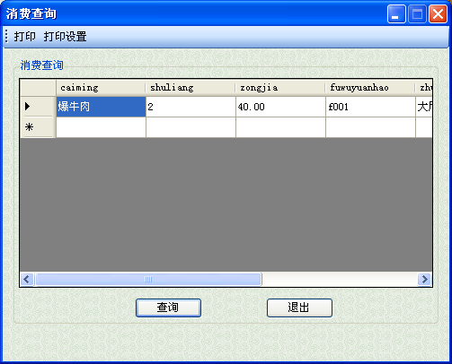
图1.6消费查询界面示意图
      - 用例：收银
功能描述：此界面可以查看某桌台的消费情况，根据包间费和消费情况来计算总消费信息，可以自动找零（不打折）。
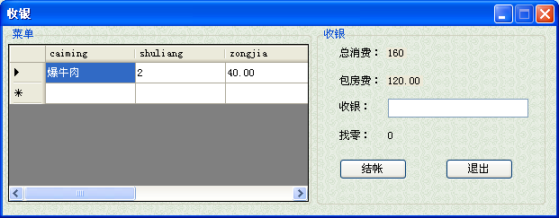
图1.7收银界面示意图
      - 用例：打印
功能描述：在此可以选择打印机和打印数量。
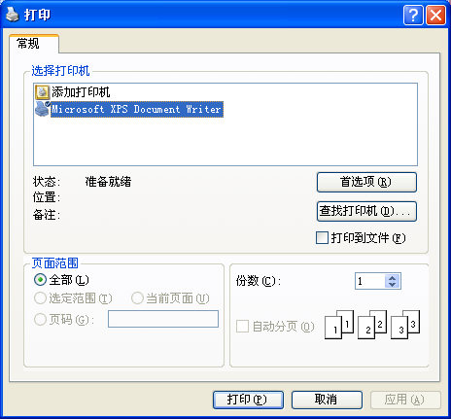
图1.8打印界面示意图
      - 用例：页面设置
功能描述：可以设置打印纸。
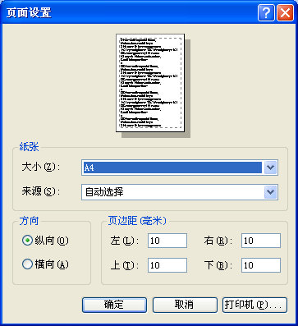

图1.9页面设置界面示意图
      - 用例：桌台管理
功能描述：此界面可以添加、删除、查询、修改桌台信息。
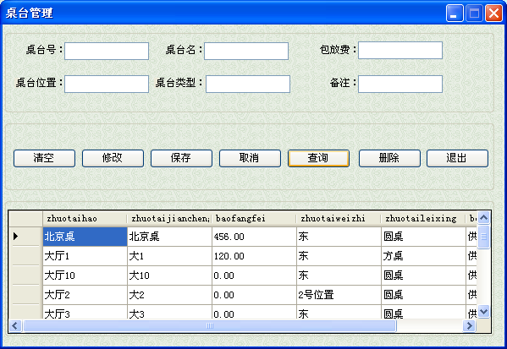
图1.10桌台管理界面示意图
      - 用例：员工管理
功能描述：此界面可以添加、删除、查询、修改员工信息。
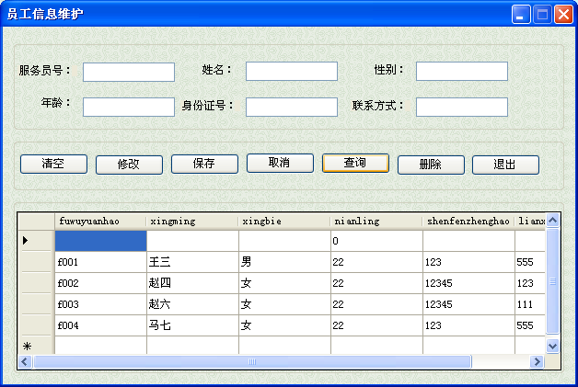
图1.11员工管理界面示意图
      - 用例：菜单维护
功能描述：此界面可以添加、删除、查询、修改菜单信息。
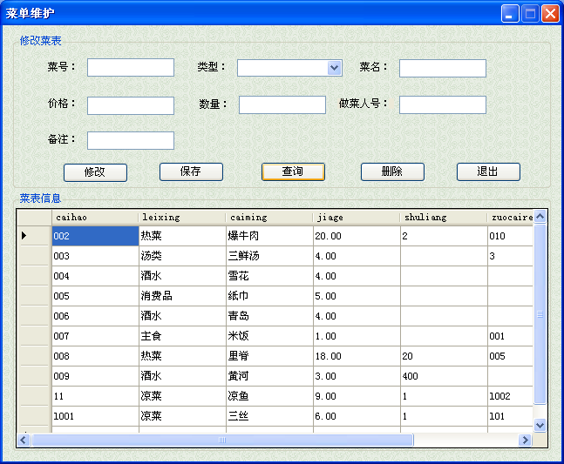
图1.12菜单维护界面示意图
      - 用例：日历
功能描述：此界面可以查看日期。
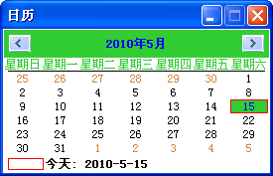
图1.13日历界面示意图
      - 用例：记事本
功能描述：可以记录日常事务，此功能为调用系统记事本功能。
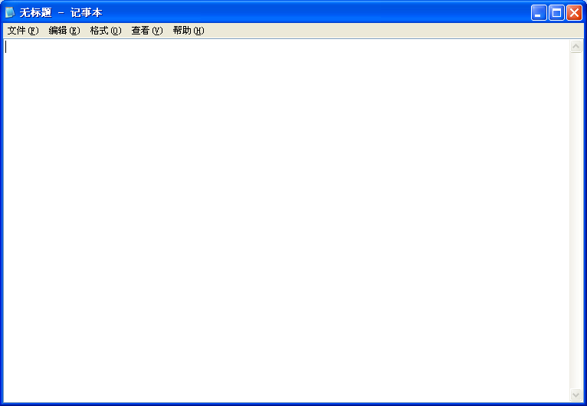
图1.14记事本界面示意图
      - 用例：计算器
功能描述：可以通过计算器来做计算，此功能为调用系统计算器功能。
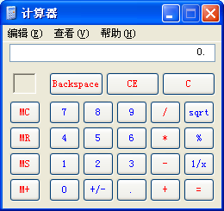
图1.15计算器界面示意图
      - 用例：按日期查询
功能描述：可以查询某日的盈利情况并能计算出该日的总盈利金额，并能打印报表 。
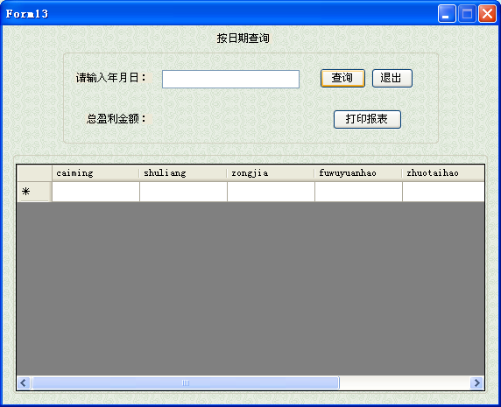
图1.16日期查询界面示意图
      - 用例：按月份查询
功能描述：功能同上，界面示意图省略。
      - 用例：界面锁定
功能描述：此界面可以通过锁定密码来锁定界面，通过解除密码来解除界面锁定（锁定密码和解除密码相同且不能为空）。

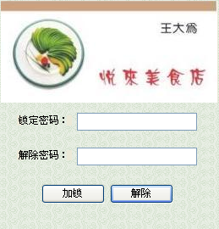
图1.17界面锁定界面示意图
      - 用例：报表
功能描述：此界面可以打印所有餐厅的所有经营信息（水晶报表功能）。
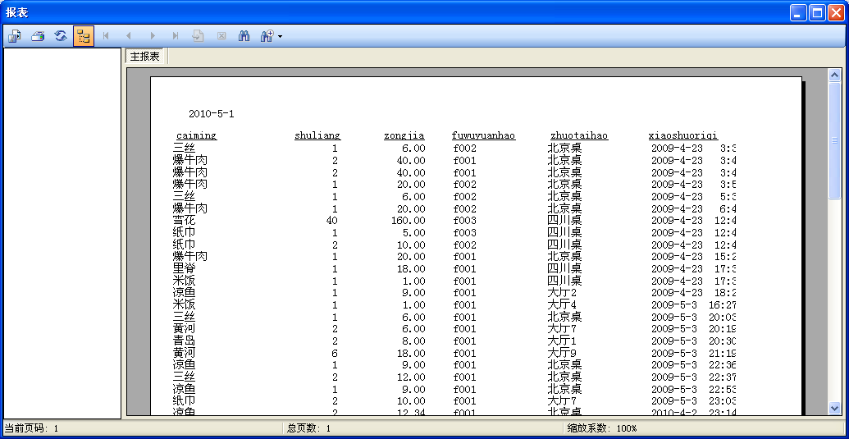
图1.18报表界面示意图
      - 用例：版本信息
功能描述：可以查看此系统的版本信息和用户须知。
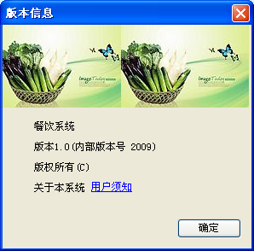
图1.19版本信息界面示意图
      - 用例：添加用户
功能描述：可以在此界面添加新管理员。
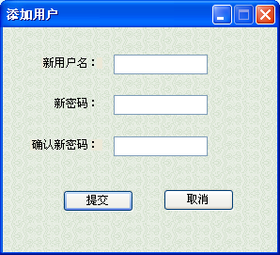
图1.20添加用户界面示意图

- 系统测试
5.1 系统测试的目的
程序并是一次性就能开发出来的，是通过对BUG的修改再修改才能开发出一个比较健壮、比较稳定的系统。如果不能及时对BUG进行诊断修改，将会造成系统崩溃并造成无法挽回的损失。通软件测试，尽可能多的找出系统中的BUG，并对其进行修改。餐厅管理系统是对餐厅、员工、顾客和盈利等方面进行管理的，一旦系统崩溃会对企业造成巨大的损失，此损失将无法弥补，所以通过对系统的测试可以尽可能减少软件对企业带来的损失。
5.2 系统的测试环境
1、系统测试的性能要求
1 支持的体系结构
x86
x64 (WOW)
2. 支持的操作系统
Microsoft Windows XP
Microsoft Windows Server 2003 Service Pack 2
Microsoft Windows Server 2008
Windows Vista
Windows 7
3. 硬件要求
最低要求：1.6 GHz CPU，192 MB 内存，1024x768 显示器，5400 RPM 硬盘
建议配置：2.2 GHz 或更快的 CPU，384 MB 或更大的内存，1280x1024 显示器，7200 RPM 或更快的硬盘
在 Windows Vista 上：2.4 GHz CPU，768 MB 内存
完全安装需要 1.3 GB 可用磁盘空间
2、 测试数据
（1）信息输入
选择几组数据进行添加 修改 删除 等操作 实现其基本功能
（2） 信息查询
信息输入后，通过信息查询，查看结果是否和设计时数据一致，以确认数据的正确性。，
（3） 信息的删除，通过对信息的删除，然后进行信息查询，验证信息是否已经成功删除。
3、系统测试的评价
系统功能评价：此系统各模块都能实现各自的功能，符合企业对系统的要求，系统运行稳定。
结论：此系统是可行的。
- 开发总结
此餐厅管理系统历时三个多月已基本完成了，实现了餐厅管理系统的基本功能，并具有友好的界面，操作简单方便，基本实现了前台管理、桌台信息的查询、开台信息、点菜、打印，报表、收银、桌台信息管理、员工管理、菜单维护、消费查询和盈利信息查询等功能。
一、架构模式及运行环境：
1 、系统采用当今流行的 C/S 结构和三层架构模式，支持 SQL Server 等大型数据库系统。
2 、在vs20008开发环境下，以C#为开发语言。
3 、 FRAMEWORK3.5的环境下运行。
二、系统特点：
1 、本系统为全中文界面，功能全，易操作，健壮。系统的操作方式、界面均为 WinForm 风格。
2 、系统中具有强大的工作站权限、操作员权限、密码管理等功能模块，确保系统运行安全。
3 、强大的查询和报表功能。
4 、系统结构严谨、性能稳定、使用方便。
5 、速度快。
6 、投资少。
7 、学习容易。不具计算机经验的管理人员和业务操作员只要具有业务管理的基本知识即可在较短的时间内掌握；系统采用图形界面和向导式操作，本着“功能越复杂，操作越简单”的原则设计，易学易用。
8、维护简单，系统运行后几乎不需要专业系统管理员维护，为您减少开支。
三、在 FRAMEWORK3.5的环境和安装了SQL SERVER2008的环境下可直接双击安装软件，即可安装使用。
- 致谢
毕业设计与论文即将完成之际，回想起开始工作的不知所措，以及调研、调试过程中的多次遇阻，真是说不出的艰辛。幸好，有许多老师、同学的帮助，我才得以调试成功，一次次的改进自己的程序，实现各种功能。正是在这些朋友的帮助下，我才及时纠正了自己的语法错误、逻辑错误、攻克了不少难点。
在此，我首先感谢我的导师丁老师。是他在毕业设计之处帮助我分析题目，讲解整个软件的思路，为良好的开端奠定了基础。尤其是在实际设计阶段， 丁老师多次解答了我的问题和疑惑之处，并在资料上给予我最大的帮助，如果没有丁老师的指导，我想我的设计是不会那么顺利完成的。所以，再一次感谢丁老师的指导。
此外，我也要感谢那些给予我信心、帮助的同学、朋友，是他们在程序调试中帮我改正错误，提出合理化的建议，增强程序的功能，借阅各种书籍，没有你们我的程序的进展一定十分缓慢，而且有可能会寸步难行。在这里我要衷心的谢谢你们，谢谢你们在毕业设计中对我的帮助和关怀。
参考文献
[1]用户手册，酒店餐饮管理毕业设计，相关资料，毕业设计工程导论（清华大学出版社张海藩）.
[2]张跃廷，王小科.Asp.Net数据库系统开发案例精选.北京：人民邮电出版社，2007：210-220.
[3]郑晶.基于.Net的三层构架的应用系统设计与开发[J].福建电脑，2008，8：30-40.
[4]张宇.基于.NET框架数据访问层的优化[J].电脑学习，2008，2：50-60.
[5]John Kauffman等.张哲峰，黄翔宇译.Asp.Net数据库入门经典.北京：清华大学出版社，2003.
[6]琼斯著，陈建春等译.ASP.NET与C#从入门到精通.北京：电子工业出版社，2003：35-47.

